Дидактические игры и упражнения по формированию лексико-грамматических категорий у дошкольников с нарушениями речи по лексической теме:
«День защитника Отечества»
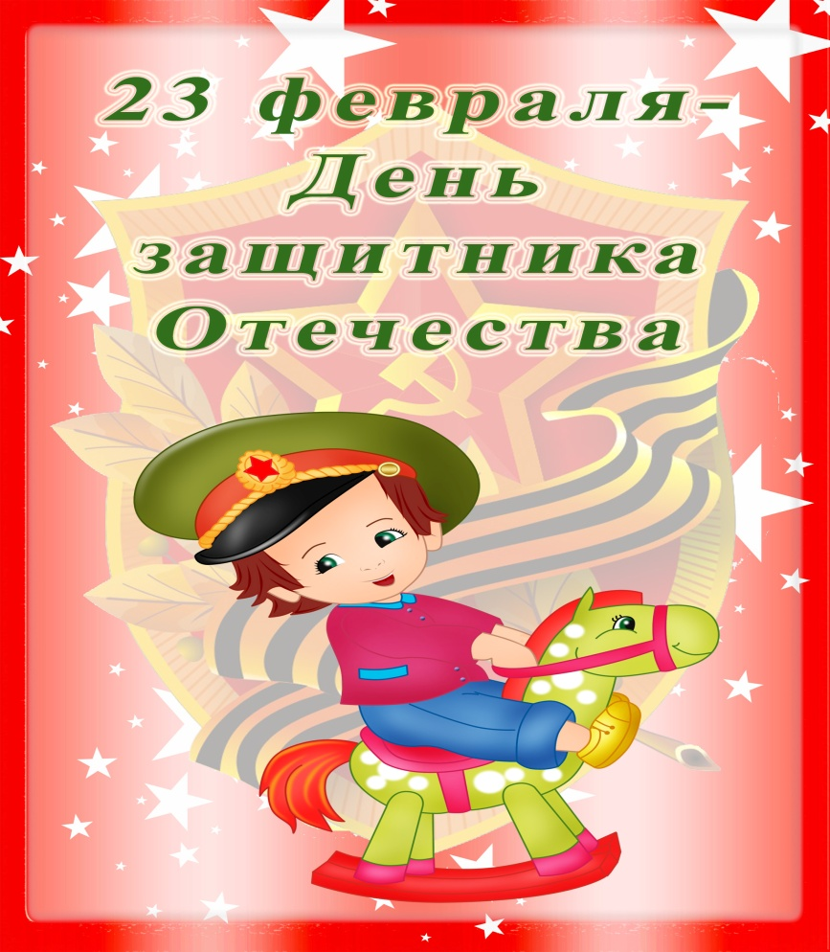
Рузаевка, 2016

1.Игра «Образуй новое слово»
-Этот солдат служит в пехоте, значит он (кто?)…пехотинец.
-Этот солдат управляет огромным танком, значит он (кто?)…танкист.
-Этот солдат ходит в разведку, значит он (кто?)…разведчик.
-Этот солдат служит в десантных войсках, значит он (кто?)… десантник.
-Этот солдат охранят границу, значит он (кто?)… пограничник.
-Этот солдат служит на подводной лодке, значит он (кто?)… подводник.
-Этот солдат защищает воздушные границы нашей страны, значит он (кто?)…летчик.
-Как всех этих людей назвать одним словом? (военнослужащие)
-Какой праздник, посвященный этим людям отмечается в нашей стране?
2. Игра «Подскажи словечко»
Цели: развивать слуховое внимание, чувство рифмы, речь.
Логопед читает стихотворение, дети добавляют недостающее по смыслу слово.
Подрасту и вслед за братом
Тоже буду я солдатом,
Буду помогать ему
Охранять свою….(страну).
Брат сказал: «Не торопись!
Лучше в школе ты учись!
Будешь ты отличником –
Станешь…(пограничником)».
Моряком ты можешь стать,
Чтоб границу охранять
И служить не на земле,
А на военном….(корабле). и тд.
3. Игра «Военные профессии»
Детям предлагается отгадать загадки и разделить слова-отгадки на слоги (лет-чик, мо-ряк и тд)
Кто, ребята, на границе
Нашу землю стережет?
Чтоб работать и учиться
Мог спокойно весь народ?
(пограничник)
Кто плывет на корабле?
Он не тоскует о земле.
Море дом его родной
Кто же, ребята, он такой?
(моряк)
Самолет парит, как птица,
Там воздушная граница.
На посту и днем и ночью
Наш солдат – военный…
(летчик).
4. Игра «Один - много»
Танк - …
Самолет - …
Пушка - …
Корабль - …тд
Далее предлагается детям все эти предметы назвать одним слово «Это всё (что?) – военная техника».
5. Игра «Посчитай – 1,2,5»
Танк, снаряд, самолет, патрон.
6. Игра «4ый лишний»
-танк, истребитель, вертолет, самолет;
-артиллерист, снайпер, повар, десантник;
- барабан, пулемет, автомат, пушка;
-тельняшка, шинель, джинсы, китель.
7.Игра «Подбери слова - признаки»
Защитник Отечества (какой?) -…
Танк (какой?) - …
Армия (какая?) - …
Родина(какая?) - …
8. Игра «Назови слова -действия»
Артиллерист (что делает?) …
Разведчик(что делает?...
Десантник (что делает?)…тд
9.Игра «Угадай по описанию»
Перед детьми выставляются изображения солдат различных родов войск. Ведущий (ребенок) загадывает одного из них, остальные задают ему вопросы, пытаясь отгадать. Ведущий может отвечать только: «да/нет».
10. Игра «Что делают солдаты?»
-Ребята, а нужна ли нашей стране армия в мирное время, когда нет войн?
-Я предлагаю вам рассмотреть картинки и сказать, что делают солдаты на каждой из них, и зачем это им нужно?(стреляют в мишень – тренируют меткость, поднимают штангу – развивают силу и тд)
11. Игра «Инженеры - конструкторы»
Детям предлагается выложить из счетных палочек военную технику (корабль, танк) и определить к какому роду войск она относится.
12. Игра «Узнай военную профессию по головному убору» (презентация)
13. Игра «Назови части»
Детям предлагается назвать части военного корабля :нос, корма, борт, якорь, трап, рубка.
14. Игра «Подружи слова со словом ВОЕННЫЙ»
Марш, служба, время.
15. Игра «Назови и объясни»
-Рябята, с давних пор люди гордились своими защитниками и придумывали о них пословицы и поговорки, давайте их вспомним.
1) Тот герой, что за Родину горой.
2) Один в поле не воин.
3)Не тот герой, что награду ждет, а тот герой, что за народ идет. и тд
-Ребята, а как вы понимаете их смысл? (ответы детей)
16.Игра «Кто это или что это?» (с мячом)
Подводник, снаряд, корабль, офицер, парашют, пехотинец, истребитель, сабля и тд
17.Игра «Скажи иначе» (подбор синонимов)
-Солдат храбрый, а как сказать по другому? – смелый, бесстрашный и тд.
-Наша страна большая, а как сказать по другому? – огромная, необъятная…
-Наша армия сильная, а как сказать по другому? – могучая, мощная….
18. Игра «Чем похожи и чем отличаются?»
-самолет и вертолет;
-бескозырка и каска;
-катер и подводная лодка.
19. Игра «Кого в армии много?»
-Это один пограничник, а в армии много кого? – пограничников.
- Это один пехотинец, а в армии много кого? - …
-Это один десантник, а в армии много кого? - …
-Это один зенитчик, а в армии много кого? - …
-Это один корабль, а в армии много чего? - …
-Это один пулемет, а в армии много чего? - … и тд

- Пальчиковая гимнастика
Сегодня праздник всех отцов,
(сжимают и разжимают пальцы)
Всех сыновей, всех, кто готов
(хлопают в ладоши)
Свой дом и маму защитить,
(из ладоней делают «домик», прижимают их к сердцу)
Всех нас от бед отгородить!
(сжимают и разжимают пальцы)

- Физминутка
Раз, два, дружно в ногу,
Три, четыре, твёрже шаг.
На парад идут солдаты
И чеканят дружно шаг.

Загадки про армию на военную тему
На корабле ходить я буду,
Когда на Флот служить пойду.
И тот корабль, подобно чуду,
Взметает встречную волну.
На нём живёт его команда —
Все люди разных возрастов.
Я буду младшим, это правда,
А кто назвать меня готов?
(МАТРОС)
Родина дала приказ,
И он сразу на Кавказ!
Прыгнул ночью с парашютом —
Дорога, порой минута!
(ДЕСАНТНИК)
Самолёт стоит на взлёте,
Я готов уж быть в полёте.
Жду заветный тот приказ,
Защищать, чтоб с неба вас!
(ВОЕННЫЙ ЛЁТЧИК)
Я современный «Бог войны»,
Защитник рубежей страны.
Ведь, прежде, чем пойти на бой,
Меня пускают на «разбой».
(АРТИЛЛЕРИЯ)
«Там, где мы, там — победа!» —
Девиз наш славный, боевой.
Мы с моря на берег из века,
Бежали «каменной» стеной!
(МОРСКАЯ ПЕХОТА)
Ночью, в полдень, на рассвете
Службу он несет в секрете,
(Пограничник)
Кто шагает на параде,
Вьются ленты за спиной,
Ленты вьются, а в отряде
Нет девчонки ни одной.
(Моряки)

Можешь ты солдатом стать
Плавать, ездить и летать,
А в строю ходить охота —
Ждет тебя, солдат, …
(Пехота)
Любой профессии военной
Учиться надо непременно,
Чтоб быть опорой для страны,
Чтоб в мире не было …
(Войны)
Все он в один миг решает,
Великий подвиг он совершает,
Он за честь стоит горой.
Кто он? Правильно.
(Герой)

Уважаемые коллеги!
Игры, предложенные Вашему вниманию, способствуют развитию речи, пополняют и активизируют словарный запас, развивают связную речь, умение точно выражать мысли, совершенствуют грамматический строй речи.

Подготовила: учитель-логопед
Акимова Екатерина Александровна МБДОУ № 5

